|  |  |
| --- | --- |
|  | **Fiche d’infraction au code de l’environnement**  **N°** |
| Trélissac  Dordogne (24) |
| Date : 31 janvier 2025 | |

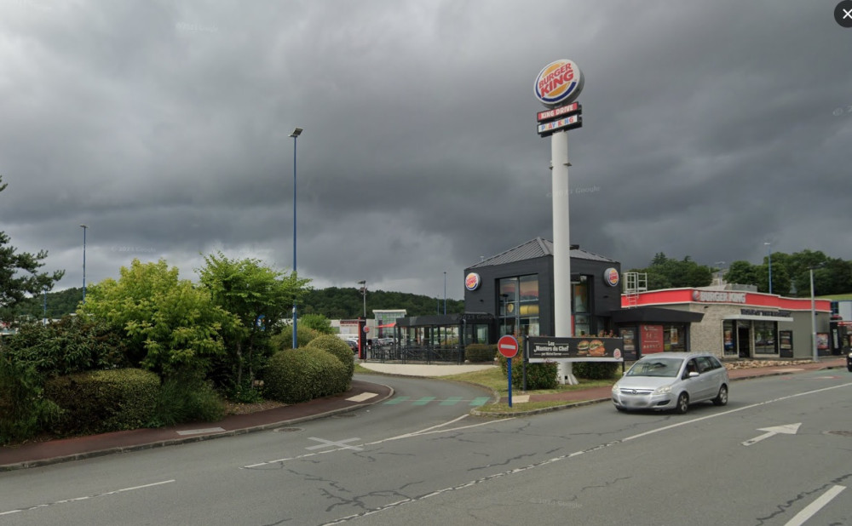

|  |  |
| --- | --- |
| **Localisation** |  |
| **Coordonnées GPS** | 45.19012275, 0.76475344064305 |
| **Identification du dispositif** | Enseigne, au sol, éclairée |
| **Annonceur**  **Afficheur** | Burger King |

**Infraction** :

enseigne scellée au sol dépassant la hauteur autorisée   
Article R.581-65 *« II. - [Les enseignes de plus de 1 mètre carré, scellées au sol ou installées directement sur le sol] ne peuvent dépasser : 1° 6,50 mètres de haut lorsqu'elles ont plus de 1 mètre de large ; 2° 8 mètres de haut lorsqu'elles ont moins de 1 mètre de large. »*   
NATINF 5927 DELIT   
Amende pénale : Personne physique 7 500 € Personne morale 37 500 €